7 клас

- Скільки разів на добу зустрічаються годинникова та секундна стрілки?

- Із пунктів А і Б одночасно назустріч один одному виїхали два велосипедисти. Зустрівшись на відстані 8 кілометрів від пункту А, вони продовжили свій рух і кожен з них, доїхавши до кінцевого пункту, розвернувся і поїхав назад. На зворотньому шляху відбулася друга зустріч. Визначити діапазон відстані від місця другої зустрічі до пункту Б.

- У циліндричну посудину, де знаходиться 5 кг води, вкинули шматок льоду. Після танення льоду рівень води в посудині збільшився на 20%. Який об’єм мав лід? Відомо, що об’єм води, яка утворюється внаслідок танення, становить 0,9 від об’єму льоду.

4. Двоє робітників знімають захисну плівку з ламінованої дошки довжиною 2 м. Один тягне плівку зі швидкістю υ₁ = 30 см/с, а другий рухає дошку в протилежному напрямку зі швидкістю υ₂ = 10 см/с. За який час дошка звільниться від плівки?

υ₁

υ₂

На виконання роботи відводиться 4 год.
Кожне завдання оцінюється в 7 балів.

8 клас

- Знайти середню швидкість руху літака, якщо відомо, що першу третину шляху він летів зі швидкістю 700 км/год, другу третину – зі швидкістю 500 км/год, а решту шляху - зі швидкістю, вдвічі більшою середньої швидкості на перших двох ділянках шляху.

- Два ліцеїста одночасно заходять на ескалатор з двох протилежних сторін та рухаються назустріч один одному з однаковими відносно ескалатора швидкостями 2 м/с. На якій відстані від входу на ескалатор вони зустрінуться? Довжина ескалатора 100 м, а його швидкість 1,5 м/с.
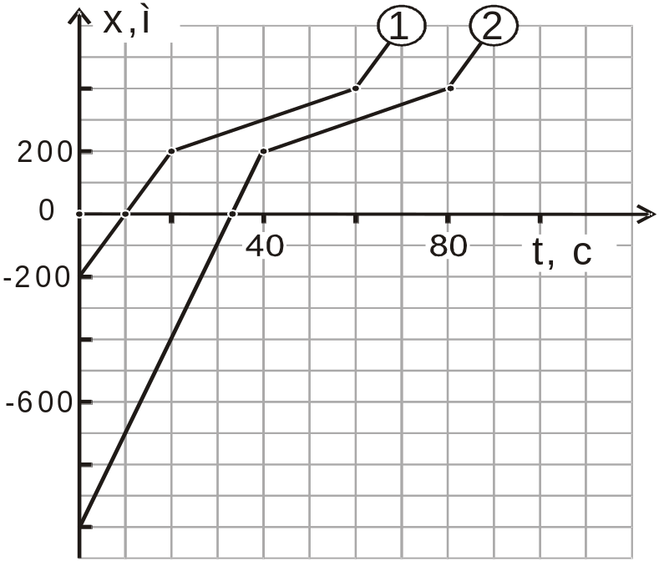
- Два законослухняні водії авто рухаються трасою в напрямку до моста, на якому обмежена швидкість руху і складає 18 км/год. Графіки руху зображені на рисунку. Намалюйте графік залежності відстані між автомобілями від часу за першу хвилину спостереження. Який автомобіль заїхав на міст раніше і на скільки? Яка довжина моста? У скільки разів відрізнялись швидкості автомобілів до заїзду на міст? Після?

4. Два робітника знімають захисну плівку з ламінованої дошки довжиною 2 м. Один тягне плівку зі швидкістю υ₁ = 30 см/с, а другий рухає дошку в протилежному напрямку зі швидкістю υ₂ = 10 см/с. За який час дошка звільниться від плівки?

υ₁

υ₂


5. Баба Параска в сільському магазині придбала нову прикрасу на волосся у вигляді квіточки. За допомогою маленького плоского дзеркала в руці, та великого перед собою – намагається розглядіти обновку. На якій відстані за великим дзеркалом знаходиться зображення квіточки, якщо відстань від квітки до малого дзеркала: l=0,5 м, а до великого дзеркала L=2 м.

На виконання роботи відводиться 4 год.
Кожне завдання оцінюється в 7 балів.

9 клас

- В одній з модифікацій досліду Торічеллі в просторі над поверхнею ртуті залишилось повітря. При довжині трубки, що виступає над поверхнею ртуті в посудині, L=0,6 м, висота стовпчика ртуті h=0,3 м. На скільки сантиметрів треба додатково занурити трубку, щоб рівень ртуті в ній став таким же, як і в посудині? Атмосферний тиск 760 мм.рт.ст. Температура стала. За цих обставин для повітря в трубці виконується pV=const, де p – тиск, V – об’єм повітря.

- Танк рухається зі швидкістю 72 км/год. З якими швидкостями відносно землі рухаються нижня частина гусениці, верхня, а також крайня ліва точка гусениці?

- Ланцюжок масою m симетрично підвішений за кінці. Сила натягу ланцюжка в нижній точці рівна F. Знайдіть силу натягу ланцюжка в точці підвісу.

- Двигун мотоцикла розвиває потужність 5 кВт при швидкості 60 км/год. Витрати бензину при цьому складають 3 кг на кожні 100 км шляху. Знайдіть коефіцієнт корисної дії двигуна. Питома теплота згоряння бензину 46 МДж/кг.

5. В стакан до половини об’єму налита вода кімнатної температури 20⁰С. Коли доливають ще стільки ж води при температурі 30⁰С, встановлюється температура 23⁰С. В інший такий же стакан до 1/3 об’єму наливають воду кімнатної температури і доливають до верху водою при температурі 30⁰С. Яка температура встановиться в цьому стакані? Втратами тепла в оточуюче середовище знехтувати.

На виконання роботи відводиться 4 год.
Кожне завдання оцінюється в 7 балів.

10 клас

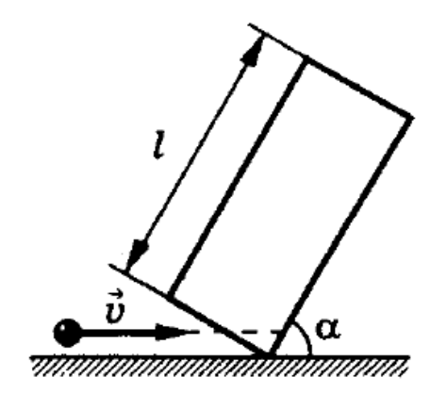
- 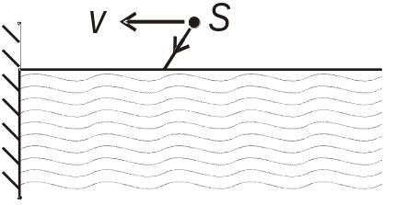Джерело світла рухається вздовж поверхні води в басейні, наближаючись по нормалі до його стінки зі швидкістю 0,5 м/с. З джерела випромінюється тонкий промінь світла у воду, який утворює кут падіння рівний 30⁰. З якою швидкістю рухається під водою по вертикальній стіні басейна світлова пляма від променя? Нагадуємо, що n=sinα/sinγ, де α-кут падіння, γ-кут заломлення, а n=1,33 - показник заломлення води.

- В трубу довжиною l, закріплену під кутом α до горизонту, залітає кулька з горизонтальною швидкістю v. Визначте час перебування кульки в трубі, якщо всі зіткнення зі стінкою – абсолютно пружні .

- М'яч масою 0,2 кг відпустили без початкової швидкості з висоти 6 м над підлогою. Знайти кількість теплоти, що виділилось протягом першого зіткнення з підлогою, якщо проміжок часу між 1 та 2 зіткненнями становив 2с? Опором повітря знехтувати.

- 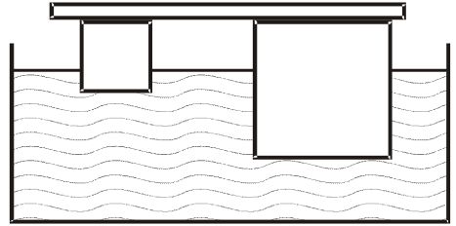На двох кубиках, що плавають у воді, знаходиться в стані рівноваги невагома палка. Ребра кубиків рівні a₁=0,1 м та a₂=0,2 м. Яку масу води потрібно долити в один з кубиків, щоб палка лежала горизонтально? Маса кубиків m₁=0,05 кг та m₂=0,1 кг. Товщиною стінок знехтувати. Густина води 1000 кг/м³.

5. Гайка, яка вморожена в шматок льоду, висить на нитці. Після того, як гайку повністю занурили у воду в циліндричному стакані, сила натягу нитки зменшилась на ∆Т, а рівень води в стакані підвищився. При цьому лід з гайкою не торкаються стінок та дна стакану. Після того, як лід розтанув, рівень води в стакані знизився на ∆Н. Який об’єм гайки? Густина води ρ_{в}, льоду – ρ_{л,} площа внутрішнього перерізу стакану S, прискорення вільного падіння – g.

На виконання роботи відводиться 4 год.
Кожне завдання оцінюється в 7 балів.

11 клас

1. На діелектричний стержень, зігнутий під кутом 90 ⁰С, насаджені намистинки рівних мас, які несуть заряди протилежних знаків Q і -q. У початковий момент намистинки нерухомі і розміщені на відстанях d і 2d від вершини кута. Відпустимо їх. Де опиниться друга намистинка у момент, коли ближча дійде до вершини кута? Визначте швидкість намистинок у момент, коли відстань між ними d.
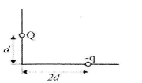

2. Два тонких поршня площею S=20 см² кожний, розміщені в горизонтальному циліндрі з діелектрика, утворюють плоский конденсатор, заповнений повітрям при нормальному атмосферному тиску. У скільки разів змінить відстань між поршнями, якщо їх рівномірно зарядити різнойменними зарядами величини Q=3-10 ^{–6} Кл? Температура в системі постійна. Поперечні розміри поршнів набагато більші за відстань між ними.
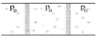

3. На горизонтальній площині розміщено нескінчений ряд однакових
кубиків з ребром L, розміщених на відстані l один від одного. Коефіцієнт
тертя між поверхнею та кубиками дорівнює μ. Лівому кубику ударом
надають швидкість υ, викликавши цим серію послідовних пружних ударів. На якій відстані x від лівого кінця припиняться удари між кубиками у такому нескінченому ряду?
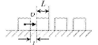

4. В електричному колі амперметр показує I₁ = 32 мА. Опір усіх резисторів
однаковий і дорівнює R. Визначте силу струму, що проходитиме через
амперметр, якщо перегорить резистор, заштрихований на рисунку.
Напруга на клемах Р і Q стала. Опором амперметра можна знехтувати.
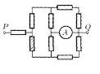

5. Гайка, яка вморожена в шматок льоду, висить на нитці. Після того, як гайку повністю занурили у воду в циліндричному стакані, сила натягу нитки зменшилась на ∆Т, а рівень води в стакані підвищився. При цьому лід з гайкою не торкаються стінок та дна стакану. Після того, як лід розтанув, рівень води в стакані знизився на ∆Н. Який об’єм гайки? Густина води ρ_{в}, льоду – ρ_{л,} площа внутрішнього перерізу стакану S, прискорення вільного падіння – g.

На виконання роботи відводиться 4 год.
Кожне завдання оцінюється в 7 балів.

